Interviewer - please enter the participant's RedCapID.
________________________________________________________________

Dank voor uw deelname aan onze studie. Wij stellen u verschillende soorten vragen om er achter te komen hoe u denkt over epileptische aanvallen en anti-epileptica.

Kies een antwoord tussen 1 – 7.

Denk aan alles wat u onprettig vindt aan het gebruiken van anti-epileptica.

Bijvoorbeeld: bijwerkingen, kosten, herhaalrecepten regelen, onthouden om medicijnen in te nemen, laboratoriumonderzoek.

Hoe lastig vindt u het om anti-epileptica te gebruiken? Als u momenteel geen anti epileptica neemt, denk dan terug aan de laatste periode dat u ze wel gebruikte.
Helemaal niet  lastig |  |  |  |  |  | Heel  lastig
1 | 2 | 3 | 4 | 5 | 6 | 7

Meestal mag iemand na een aanval een tijdje niet auto rijden. En ook na het stoppen met anti-epileptica mogen mensen soms een tijdje niet auto rijden.

Hoe erg zou het zijn als u een paar maanden niet mag auto rijden?
Deze vraag gaat ALLEEN over de rijbeperking. Als u sowieso geen auto rijdt, antwoord dan "Helemaal niet erg."
Helemaal niet  erg |  |  |  |  |  | Extreem  erg
1 | 2 | 3 | 4 | 5 | 6 | 7

Denk aan de ergste aanval die u ooit hebt gehad en de problemen die dit voor u opleverde.

Voorbeelden: verwondingen, ziekenhuisbezoeken, sociale problemen,
rijbeperkingen.

Hoe erg zou het zijn als u weer zo'n aanval krijgt, en u daarna een paar maanden niet mag rijden? Deze vraag gaat over ZOWEL de aanval ALS de rijbeperking.

Helemaal niet  erg |  |  |  |  |  | Extreem  erg
1 | 2 | 3 | 4 | 5 | 6 | 7

Denk nu aan uw meest recente aanval.
Hoe erg zou het zijn als u er nog een krijgt, en u daarna een paar maanden niet mag rijden? Deze vraag gaat over ZOWEL de aanval ALS de rijbeperking.

Helemaal niet  erg |  |  |  |  |  | Extreem  erg
1 | 2 | 3 | 4 | 5 | 6 | 7

Soms kan iemand het gevoel hebben dat zijn medicijnen in sommige opzichten helpen, maar in andere opzichten problemen veroorzaken.

Denkt u dat uw anti-epileptica u vooral goed of vooral kwaad doen?

Uitsluitend  goed |  |  |  |  |  | Uitsluitend kwaad
1 | 2 | 3 | 4 | 5 | 6 | 7

Zou u liever een iets...

…lager risico op aanvallen hebben, maar dan wel anti-epileptica moeten gebruiken? |  |  |  |  |  | …hoger risico op aanvallen hebben, maar geen anti-epileptica moeten gebruiken?
1 | 2 | 3 | 4 | 5 | 6 |  | 7

Nu volgt een ander soort vragen dat ons helpt te begrijpen welke aspecten van uw gezondheid voor u het belangrijkste zijn en welke aspecten het minst belangrijk zijn.
Bij elke groep van 4 items hieronder, maakt u 2 keuzes:
1) Kies eerst welk item u de minste zorgen baart als het waar zou zijn, ongeacht of u denkt dat het nu op u van toepassing is. Zet dan bij dit item een “X” in de linker kolom.
2) Kies daarna welke situatie u het meeste zorgen zou baren. Zet bij dat item een “X” in de rechter kolom.
Deze items worden met een bedoeling steeds in een andere samenstelling aangeboden, zodat elke vraag net iets anders is.

Vraag 1/13:
Minste zorgen |  | Meeste zorgen
 | Denk- en/of geheugenproblemen
 | 50% kans op een aanval in het komende jaar
 | 12 maanden niet mogen auto rijden
 | 20% kans op een aanval in het komende jaar

Vraag 2/13:
Minste zorgen |  | Meeste zorgen
 | 12 maanden niet mogen auto rijden
 | 2 x per dag anti-epileptica innemen
 | 1% kans op een aanval in het komende jaar
 | 50 euro per maand betalen aan medicijnkosten

Vraag 3/13:
Minste zorgen |  | Meeste zorgen
 | Stemmingswisselingen
 | 12 maanden niet mogen auto rijden
 | 10 euro per maand betalen aan medicijnkosten
 | 20% kans op een aanval in het komende jaar

Vraag 4/13:

Minste zorgen |  | Meeste zorgen
 | 3 maanden niet mogen auto rijden
 | Slaperigheid
 | Evenwichtsstoornis / duizeligheid
 | 12 maanden niet mogen auto rijden

Vraag 5/13:

Minste zorgen |  | Meeste zorgen
 | 2 x per dag anti-epileptica innemen
 | 5% kans op een aanval in het komende jaar
 | Denk- en/of geheugenproblemen
 | 3 maanden niet mogen auto rijden

Vraag 6/13:

Minste zorgen |  | Meeste zorgen
 | Slaperigheid
 | 20% kans op een aanval in het komende jaar
 | 5% kans op een aanval in het komende jaar
 | 3 maanden niet mogen auto rijden

Vraag 7/13:

Minste zorgen |  | Meeste zorgen
 | 50% kans op een aanval in het komende jaar
 | Stemmingswisselingen
 | 2 x per dag anti-epileptica innemen
 | Slaperigheid

Vraag 8/13:

Minste zorgen |  | Meeste zorgen
 | 20% kans op een aanval in het komende jaar
 | 3 maanden niet mogen auto rijden
 | 50 euro per maand betalen aan medicijnkosten
 | Stemmingswisselingen

Vraag 9/13:

Minste zorgen |  | Meeste zorgen
 | 50 euro per maand betalen aan medicijnkosten
 | Denk- en/of geheugenproblemen
 | Slaperigheid
 | 10 euro per maand betalen aan medicijnkosten

Vraag 10/13:

Minste zorgen |  | Meeste zorgen
 | 10 euro per maand betalen aan medicijnkosten
 | Evenwichtsstoornis / duizeligheid
 | 20% kans op een aanval in het komende jaar
 | 2 x per dag anti-epileptica innemen

Vraag 11/13:

Minste zorgen |  | Meeste zorgen
 | Evenwichtsstoornis / duizeligheid
 | 1% kans op een aanval in het komende jaar
 | Stemmingswisselingen
 | Denk- en/of geheugenproblemen

Vraag 12/13:

Minste zorgen |  | Meeste zorgen
 | 1% kans op een aanval in het komende jaar
 | 10 euro per maand betalen aan medicijnkosten
 | 3 maanden niet mogen auto rijden
 | 50% kans op een aanval in het komende jaar

Vraag 13/13:

Minste zorgen |  | Meeste zorgen
 | 5% kans op een aanval in het komende jaar
 | 50 euro per maand betalen aan medicijnkosten
 | 50% kans op een aanval in het komende jaar
 | Evenwichtsstoornis / duizeligheid

In hoeverre bent u het eens met het volgende beweringen? Zet in elke rij een “X” bij uw antwoord.
 | Helemaal mee oneens | Oneens | Niet eens en niet oneens (neutraal) | Eens | Helemaal mee eens
Ik geef veel geld uit aan mijn anti-epileptica.
Het dagelijks innemen van mijn anti-epileptica is erg lastig.
Ik heb het gevoel dat ik een groot aantal medicijnen slik.
Ik heb het gevoel dat mijn anti-epileptica een last voor mij zijn.
Soms denk ik dat ik in het algemeen te veel medicijnen gebruik.
Ik heb het gevoel dat ik één of meer anti-epileptica gebruik die ik niet langer nodig heb.
Ik zou graag willen proberen te stoppen met één van mijn anti-epileptica om te zien hoe ik me voel zonder.
Ik wil graag dat mijn arts de dosis van één of meer van mijn anti-epileptica verlaagt.
Ik denk dat één of meer van mijn anti-epileptica mogelijk niet werken.
Ik denk dat één of meer van mijn anti-epileptica mij momenteel bijwerkingen kunnen geven.
Als mijn behandelaar zou zeggen dat het mogelijk was, zou ik bereid zijn te stoppen met één of meer van mijn anti-epileptica.

Denk terug aan een tijd waarin u nog aanvallen had.
 | Helemaal niet erg | Een beetje erg | Enigszins erg | Erg | Heel erg
Hoe ernstig/intens waren uw aanvallen?
Hoe hinderlijk waren uw aanvallen?
Hoe hinderlijk waren de gevolgen van uw aanvallen?

 | Nooit | Zelden | Af en toe | Vaak | Heel vaak
Hoe vaak veroorzaakten uw aanvallen geheugen- of bewustzijnsverlies?
Hoe vaak krijgt u een waarschuwend voorgevoel voor uw aanvallen?
Hoe vaak veroorzaakten aanvallen letsel (zoals hoofdletsel, gebroken botten, ontwrichting van een schouder, afgebroken tanden, tong- of wangbeten, ernstige snijwonden, kneuzingen of brandwonden)?
Hoe vaak heeft u een aanval gehad die langer dan 30 minuten duurde of waarbij de ene aanval direct overging in de andere gedurende meer dan 30 minuten?

Hoe vaak, denkt u, hebben uw anti-epileptica in de afgelopen 3 maanden (of, als u nu geen anti-epileptica meer gebruikt, in de laatste 3 maanden dat u dat wel deed) de volgende klachten veroorzaakt?
 | Nooit | Zelden | Soms | vaak | Heel vaak
Woede of agressie
Verwardheid of geheugenprobemen
Lichamelijke problemen zoals duizeligheid, dubbelzien of maagklachten.
Vermoeidheid of slaperigheid
Verstoorde slaap
Hoofdpijn

Anders: (vul in)
________________________________________________________________

Soms worden anti-epileptica ook gebruikt voor andere gezondheidsproblemen. Denkt u dat uw anti-epileptica u hebben geholpen tegen één van de volgende gezondheidsproblemen? Omcirkel alle antwoorden die van toepassing zijn.
- Stemmingsproblemen (angst, depressie, bipolair stemmingsprobleem)
- Migraine
- Zenuw-, spier-, en / of rugpijn)
- Slaapproblemen
- Tremor / trillen
- Anders, namelijk…

Anders, namelijk…
________________________________________________________________

Hoe vaak heeft u in de afgelopen 3 maanden het volgende ervaren
 | Nooit | Zelden | Soms | vaak | Heel vaak
Spanning
Depressie
Denk- en/of geheugenproblemen

Hoe hoog was uw algehele pijnniveau in de afgelopen 3 maanden?
Geen |  |  |  |  |  |  |  |  |  | Ondraaglijk ernstig
0 | 1 | 2 | 3 | 4 | 5 | 6 | 7 | 8 | 9 |  | 10

Nu gaan we verder met een ander soort vragen. Hieronder hebben we 4 situaties beschreven. Stelt u zich voor hoe het leven er voor u uit zou zien in elk van de volgende vier situaties. Hoe zou u deze situaties rangschikken van beste naar slechtste situatie? Om het voor u duidelijk te maken, hebben we ongunstige aspecten rood gemarkeerd.

Scenario | Beschrijving
Aanvalsvrij, zonder medicatie. | -Geen aanvallen.  -Geen anti-epileptica.  -gedurende 3 maanden niet mogen auto rijden, daarna wel.
Aanvalsvrij, met medicatie. | -Geen aanvallen.  -Wel anti-epileptica innemen.  -Wel mogen auto rijden.
Aanvallen, zonder medicatie. | -Af en toe aanvallen.  -zonder anti-epileptica.  -Niet mogen auto rijden ten gevolge van aanvallen.
Aanvallen, met medicatie. | -Af en toe aanvallen.  -Ondanks het innemen van anti-epileptica.  -Niet mogen auto rijden ten gevolge van de aanvallen.

Hoe zou u deze 4 situaties rangschikken van beste situatie (1) naar slechtste situatie (4)?
______ Aanvalsvrij, zonder medicatie
______ Aanvalsvrij, met medicatie
______ Aanvallen, zonder medicatie
______ Aanvallen, met medicatie

We komen zo meteen terug op die vier hierboven beschreven situaties.

U hebt dit soort vragen waarschijnlijk nog nooit eerder gezien en ze kunnen lastig zijn! Dus we vragen u om alsjeblieft geduldig te hebben bij het beantwoorden van deze vragen.

Hieronder leggen we uit wat de gedachte achter de vragen is.
Stel dat u de keuze hebt uit twee mogelijke levens: Leven A en Leven B.
Stel dat u in "Leven A" wist dat u 10 jaar zou leven met een bepaalde combinatie aan gezondheidsproblemen en/of medicijnen.

Stel u nu "Leven B" voor, waarin u wist dat u korter zou leven, maar dan wel in perfecte gezondheid, dus zonder gezondheidsproblemen of medicijnen.

Voor elk van de vier situaties die ik u hierboven heb laten zien, vraag ik u: Hoeveel jaar in perfecte gezondheid (Leven B) zou voor jou ongeveer gelijk zijn aan 10 jaar in Leven A? Het idee is dat een korter leven in betere gezondheid ongeveer evenveel waard zou kunnen zijn als een langer leven in slechtere gezondheid. Hoeveel korter, al is het maar een klein beetje, vertelt ons hoe ver u denkt dat elk situatie van Leven A afwijkt een hypothetische toestand van perfecte gezondheid in Leven B.

Dus, als Leven A helemaal niet slecht en vrijwel gelijk aan perfect gezond leek, dan zou u kunnen zeggen dat 10 jaar in Leven A bijna 10 jaar in perfecte gezondheid waard was. Uw antwoord zou 9, 9,5 of iets heel dicht bij 10 kunnen zijn. U zou alleen 10 antwoorden als u echt helemaal geen last had van u andere huidige gezondheidsproblemen en alles wat Leven A verder inhoudt. Is dat duidelijk?

Als Leven A helemaal niet zo gunstig is, en u vond dat Leven A echt slecht leek dan Leven B, dan zou u kunnen zeggen dat 10 jaar in Leven A niet zoveel waard waren. Uw antwoord zou bijvoorbeeld dichter bij 0, 1, 2 of 3 kunnen liggen. Is het zo duidelijk?

Laten we één van deze situaties kiezen:
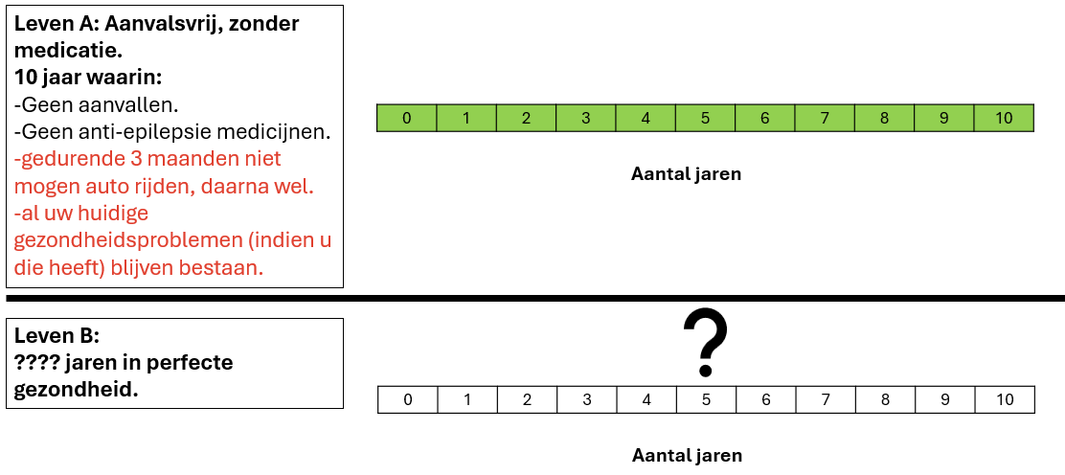
Hoeveel jaar in Leven B komen overeen met 10 jaar in Leven A?
________________________________________________________________

Hier is nog een scenario.
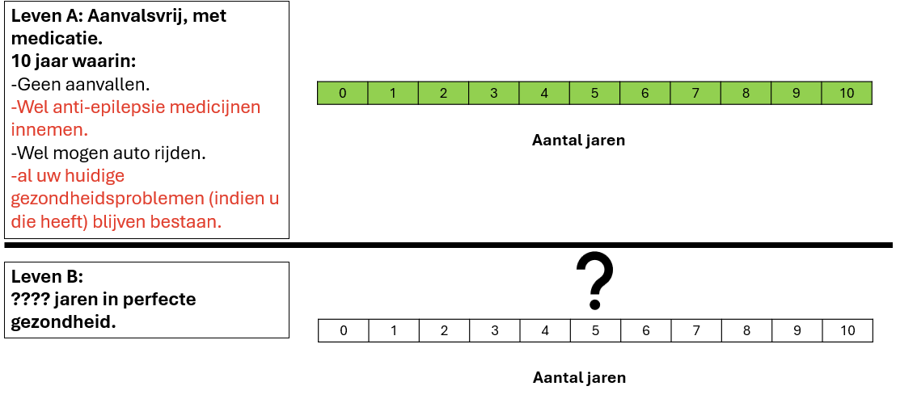

Hoeveel jaar in Leven B komen overeen met 10 jaar in Leven A?
________________________________________________________________

Hier is nog een scenario.
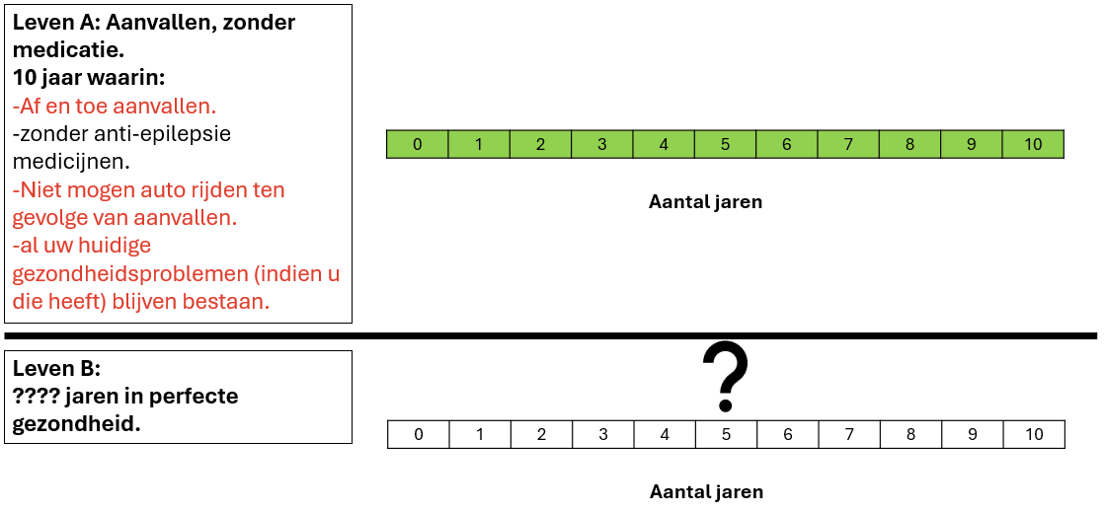

Hoeveel jaar in Leven B komen overeen met 10 jaar in Leven A?
________________________________________________________________

Hier is het laatste scenario.
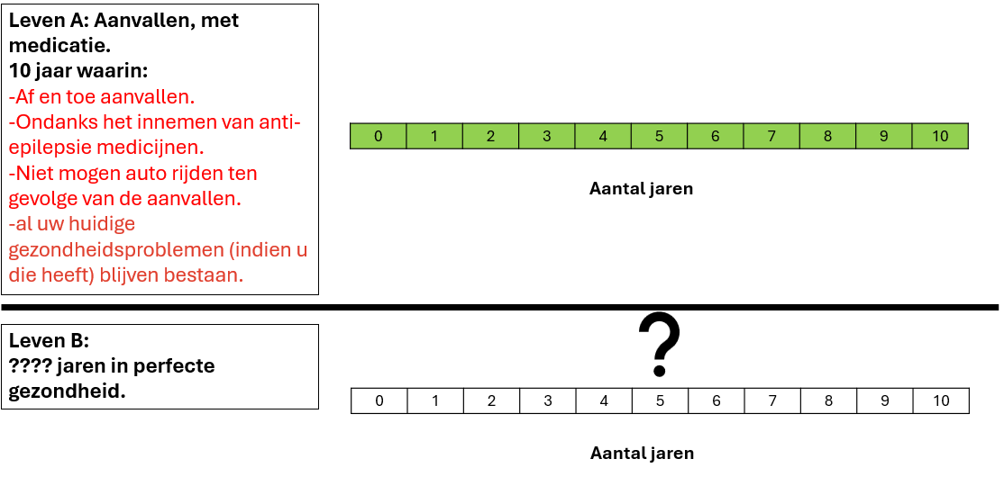
Hoeveel jaar in Leven B komen overeen met 10 jaar in Leven A?
________________________________________________________________

We hebben nog een paar laatste vragen over uzelf, daarna is de enquête klaar.

Heeft u een geldig rijbewijs?
- Ja
- Nee

Werkt u?
- Ja
- Nee

Heeft u zorgtaken, bijvoorbeeld voor een kind of voor een ouder familielid?
- Ja
- Nee

Hoe zou u uw gezondheid beoordelen?
- Uitstekend
- Heel goed
- Goed
- Matig
- Slecht

Wat is uw hoogste opleidingsniveau?
- basisonderwijs, het vmbo, de eerste 3 leerjaren van havo/vwo of de assistentenopleiding (mbo-1).
- bovenbouw van havo/vwo, de basisberoepsopleiding (mbo-2), de vakopleiding (mbo-3) en de middenkader- en specialistenopleidingen (mbo-4).
- hbo of wo.

Heeft u hulp nodig bij wassen en aankleden?
- Ja
- Nee

Heeft u help nodig bij uit klaarzetten en innemen van uw medicijnen?
- Ja
- Nee

Woont u zelfstandig?
- Ja
- Nee

Zou er iemand beschikbaar zijn om u te helpen bij uw dagelijkse activiteiten als u dat nodig heeft ten gevolge van medische problemen?
- Ja
- Nee

Hoe moeilijk is het voor u om te betalen voor basisbehoeften zoals eten, huisvesting, medische zorg, etc.?
- Heel moeilijk
- Een beetje moeilijk
- Helemaal niet moeilijk

Hoe reageer u als u denkt dat u misschien een probleem met u gezondheid hebt?

Ik wacht bijna altijd af | Ik wacht bij voorkeur af |  |  |  | Ik heb de neiging om af te wachten |  |  |  | Ik heb de neiging om actie te ondernemen |  |  |  | Ik onderneem bij voorkeur actie |  | Ik onderneem bijna altijd actie
1 | 2 |  |  |  | 3 |  |  |  | 4 |  |  |  | 5 |  | 6

Bent u over het algemeen een persoon die…
… helemaal niet bereid is  om risico's te nemen. |  |  |  |  |  |  |  |  |  |  |  |  |  |  |  |  |  | …zeer bereid is  om risico's te nemen.
0 | 1 |  | 2 | 3 |  |  | 4 |  |  | 5 |  |  | 6 |  |  | 7 |  |  | 8 |  | 9 |  | 10

Hoe groot denkt u dat de kans is op een nieuwe aanval in het komende jaar zou zijn als u geen anti-epileptica zou nemen? [een getal invullen tussen 0% - 100%]
________________________________________________________________

Dank U wel! Het onderzoek is nu voltooid.

